Верховский Григорий ПИ20-4

**Контрольная работа по ПИС  
Тема: ИНС распознаватель активного окна на мониторе и получение его заголовка.**

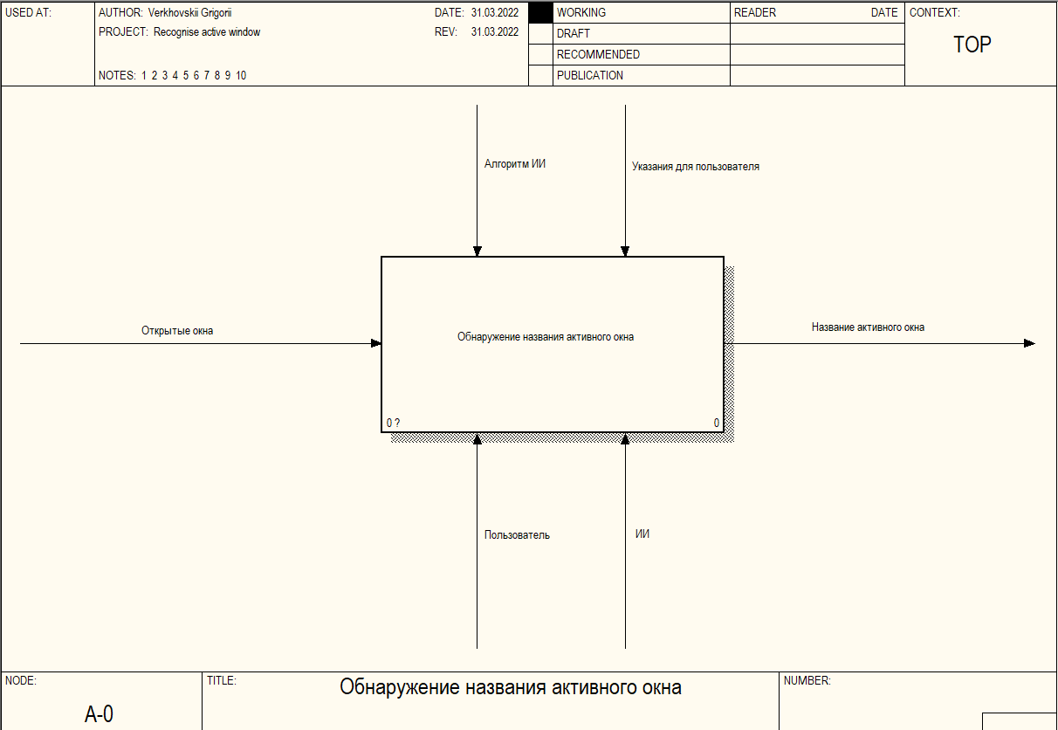

Model Name: Recognize active window

Definition: Проект предназначен для руководителей

Scope: Область моделирования: Проект предназначен для выполнения следующих действий: при помощи ИНС программа показывает название активного окна

Viewpoint: руководство

Time Frame: (AS-IS)

Status: WORKING

Purpose: Описать процесс распознавания названия активного окна

Source: Источники информации – тестирования и исследования

Author Name: Verkhovskii Grigorii

## IDEF-0 Обнаружить название активного окна (развернутая)

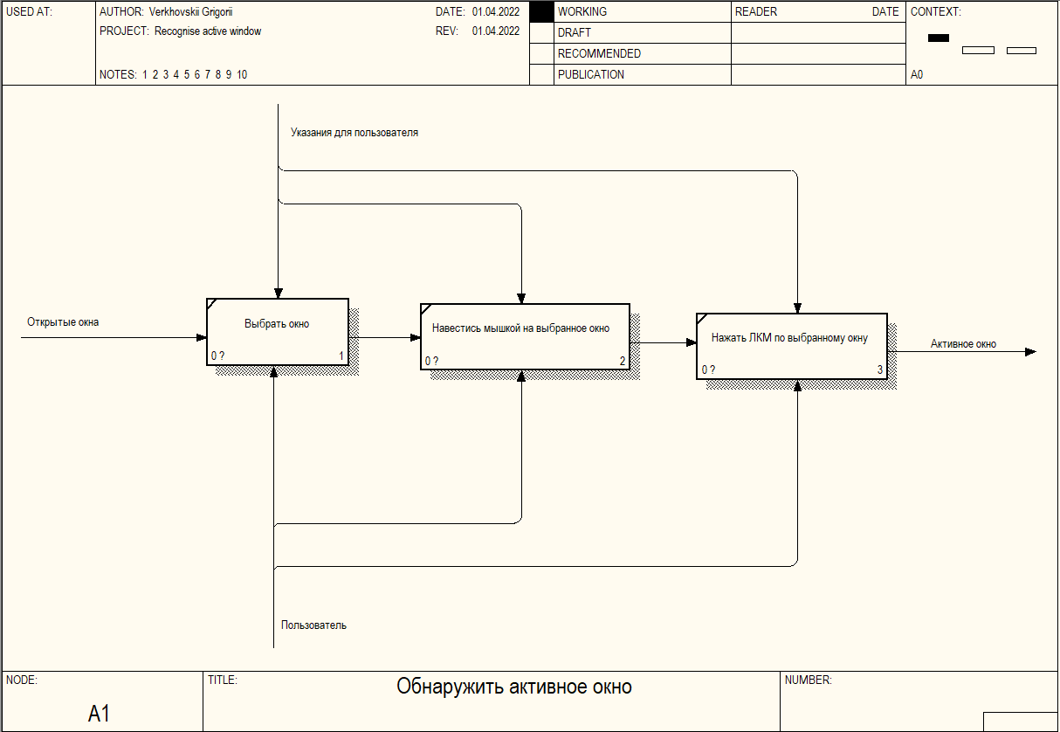IDEF-0 Обнаружить активное окно

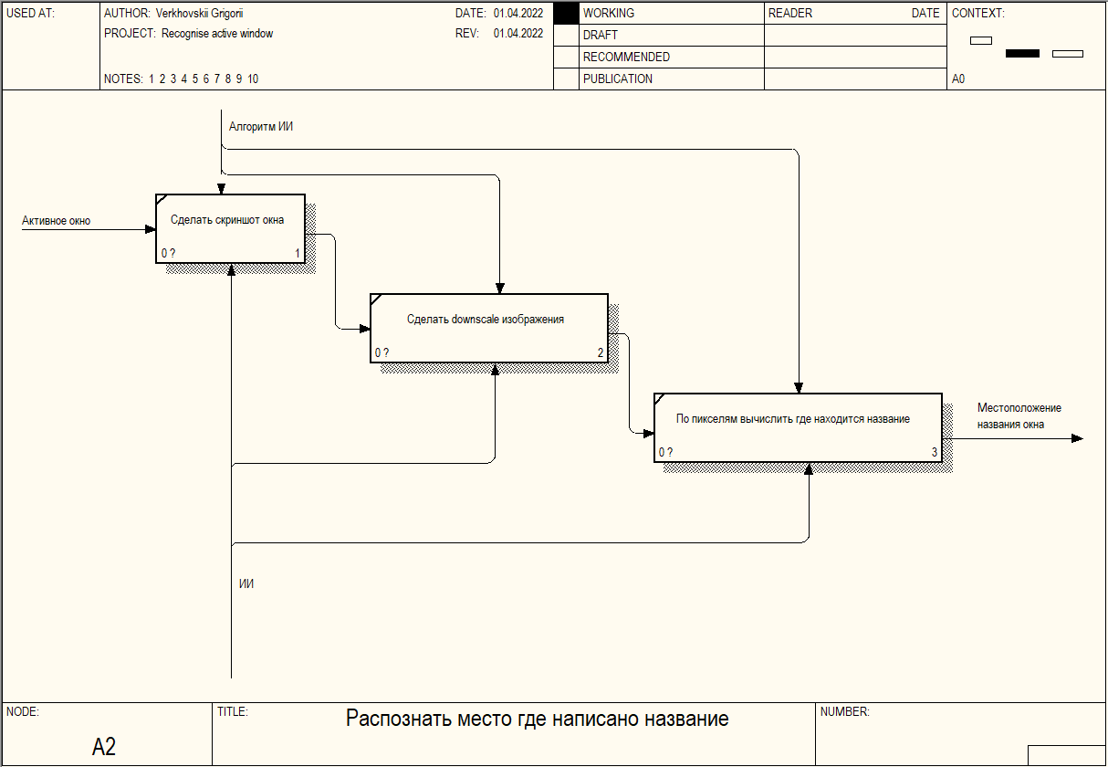IDEF-0 Распознать место где написано название

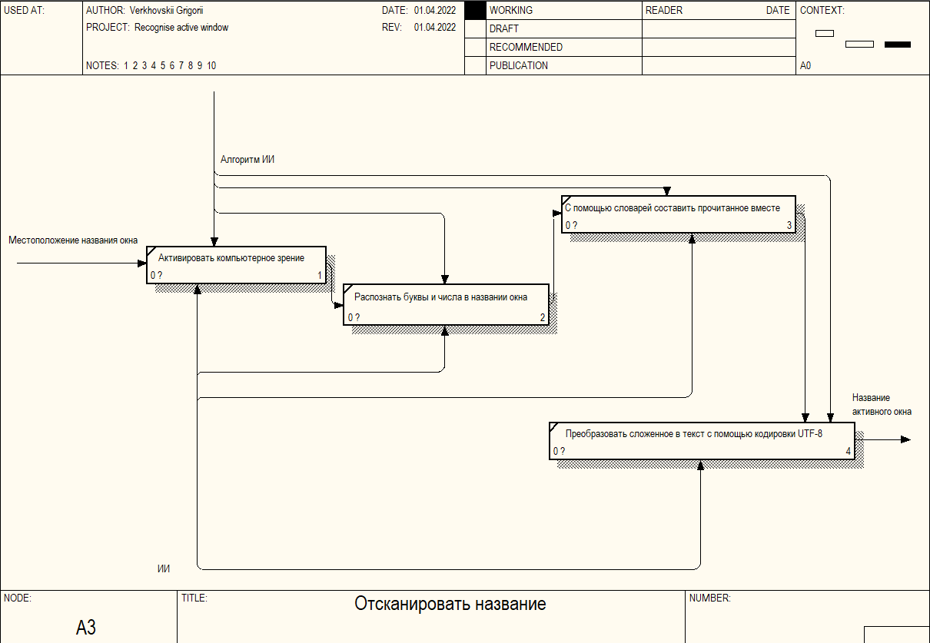IDEF-0 Отсканировать название

**Отчет:**



Arrow Name: Открытие окна

Link Definition: Человек, сидящий за оборудованием, выбирает любое окно в процессе работы, не отвлекаясь на какие-либо посторонние действия.

Arrow Name: Пользователь

Link Definition: Тот же человек, что отвечает за открытия окон, если его убрать из цепочки, то ИИ работать не будет.

Arrow Name: ИИ

Link Definition: Искусственный интеллект, который обрабатывает информацию с активных окон с помощью скриншотов, downscale`инга изображений и компьютерного зрения.

Arrow Name: Алгоритм ИИ

Link Definition: Инструкции и последовательность действий, которые выполняет ИИ.

Arrow Name: Указания для пользователя

Link Definition: Некие указания для пользователя, которые он выполняет перед выполнением алгоритма ИИ.

Arrow Name: Название активного окна

Link Definition: После работы программы в текстовом формате выводится название активного окна с которым в данный момент работает пользователь, удобно для контроля подчинённых со стороны начальства.